Week 2, dag 2, het skelet – namen leren (versie 20211006)
(blinde kaart volgende bladzijde)

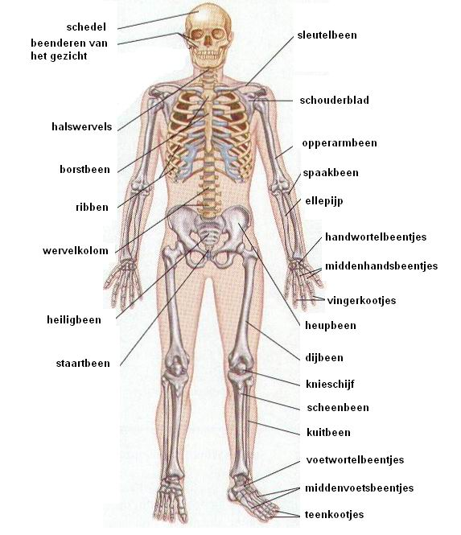

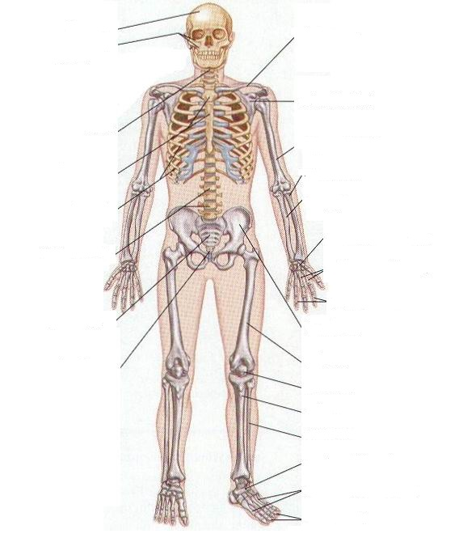

0-0-0-0-0

